Быстрое создание большого числа имен диапазонов
Это глава из книги Билла Джелена Гуру Excel расширяют горизонты: делайте невозможное с Microsoft Excel.
Задача: если вы решите, что сложные формулы выиграют в выразительности, если будут ссылаться на имена диапазонов, а не на адреса ячеек, у вас возникнет задача создания большого числа именованных диапазонов.
Подготовительная работа: если ваши заголовки подходят в качестве названия диапазонов, вы можете использовать их для быстрого создания имен диапазонов.
Решение: выберите набор данных, включая заголовки строк и столбцов. В Excel 2007 перейдите на вкладку ФОРМУЛЫ в область Определенные имена. Выберите команду Создать из выделенного. В окне Создание имен из выделенного диапазона выберите в строке выше и в столбце слева, нажмите Оk (рис. 1).
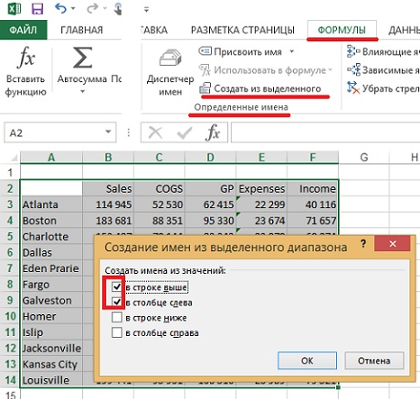
Рис. 1. Команда Создать из выделенного позволяет за несколько кликов присвоить имена большому числу диапазонов
В нашем примере Excel создаст 17 именованных диапазонов (рис. 2). Двенадцать – для регионов, и 5 – для параметров (кнопка Диспетчер имен также находится на вкладке ФОРМУЛЫ).
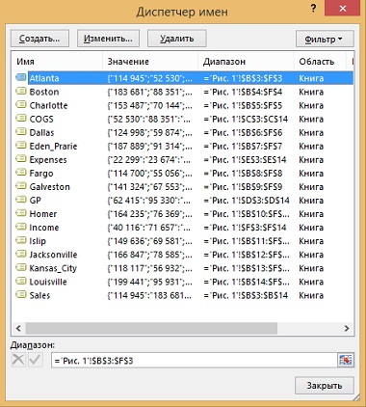
Рис. 2. Окно Диспетчера имен отражает 17 имен диапазонов
Вы можете теперь использовать формулeу =СУММ(Sales), чтобы определить объем продаж по всем регионам.
Вот какие сведения о синтаксических правилах для имен дает справка Excel:
- Первым символом имени должна быть буква, знак подчеркивания (_) или обратная косая черта (\). Остальные символы имени могут быть буквами, цифрами, точками и знаками подчеркивания.
- В качестве определенного имени нельзя использовать буквы "C", "c", "R" и "r", поскольку эти буквы используются как сокращенное имя строки и столбца в ссылках типа R1C1 (подробнее см. Ссылки R1C1)
- Имена не могут быть такими же, как ссылки на ячейки, например, Z$100 или R3C10.
- Пробелы не допускаются. В качестве разделителей слов используйте символ подчеркивания (_) и точку (.), например "Налог_с_Продаж" или "Первый.Квартал".
- Имя может содержать до 255 символов.
- Имя может состоять из строчных и прописных букв. Excel не различает строчные и прописные буквы в именах. Поэтому одновременно имя «Продажи» и «ПРОДАЖИ» использовать нельзя.
Дополнительные сведения: формулы, которые были созданы до именования диапазонов не будут автоматически обновлены для использования новых имен. При создании новых формул имена диапазонов будут автоматически подставляться вместо соответствующих ссылок.
Резюме: вместо того, чтобы определять имена диапазонов каждое по отдельности, вы можете использовать существующие заголовки, чтобы создать много имен сразу.

